Міністерство освіти і науки України
Львівський національний університет імені Івана Франка
Факультет електроніки і комп’ютерних технологій

Звіт
про виконання самостійної роботи №13
з курсу «Сховища знань та управління знаннями»
на тему:
«“Огляд можливостей DSpace для управління знаннями»

Виконав:
студент групи ФеІ-42
Трофимов Володимир
Перевірив:
ас. Керод Т. І.

Львів – 2026

Тема
Огляд можливостей DSpace для управління знаннями.

Мета
Дослідити функціональні та структурні можливості платформи DSpace як інструмента управління знаннями (KMS-компонента): вивчити ієрархічну модель даних і схеми метаданих (Dublin Core), принципи організації сховища цифрових об'єктів, рольову модель та життєвий цикл публікації (Submission Workflow), механізми контролю доступу й ембарго, протоколи інтеграції (REST API, OAI-PMH), а також засоби фасетного пошуку Solr та аналітики; підготувати структурований огляд і демонстраційний кейс у предметній області «Цифрові моделі транспортних систем».

Завдання
- дослідити архітектуру та модель даних DSpace: побудувати схему взаємозв'язків сутностей Community $→$ Collection $→$ Item $→$ Bundle $→$ Bitstream, описати механізми версіонування, ліцензування та організацію метаданих (Qualified Dublin Core, авторитетні файли, контрольовані словники).
- проаналізувати інструменти управління знаннями платформи: класифікації, таксономії, тезауруси та запропонувати семантичний мапінг метаданих DSpace до онтології предметної області (OWL/RDF).
- описати життєвий цикл публікації матеріалів (Submission Workflow), розподіл ролей (Submitter, Reviewer, Editor), політики доступу (RBAC), підтримку ембарго та ліцензійні угоди Creative Commons.
- дослідити пошуково-аналітичний шар: повнотекстову індексацію Apache Solr, фасетну фільтрацію, експорт/імпорт даних та інструменти збору метрик використання (перегляди, завантаження).
- охарактеризувати інтеграційні протоколи: REST API, OAI-PMH, підтримку персистентних ідентифікаторів (Persistent Handle, DOI) та зв'язок з ORCID.
- спроєктувати та продемонструвати прикладний міні-кейс для предметної області цифрового моделювання транспорту: сформувати структуру репозиторію, подати 3–5 екземплярів Item із детальними картками метаданих та показати сценарій фасетного пошуку.
- сформулювати узагальнення: оцінити переваги й недоліки DSpace як KMS-компонента та надати пропозиції щодо його семантичного збагачення онтологічним шаром і векторним індексуванням.

Хід роботи
1. Архітектура та модель даних DSpace
Платформа DSpace розглядає будь-який збережений артефакт не просто як статичний файл на диску, а як структурований інформаційний пакет із багаторівневою карткою метаданих, правами доступу, ліцензією та стійким глобальним ідентифікатором.
1.1. Ієрархія сутностей збереження даних
Інформаційна модель DSpace побудована за суворою деревоподібною ієрархією:
$$Community⟶Sub\text{-}Community⟶Collection⟶Item⟶Bundle⟶Bitstream$$
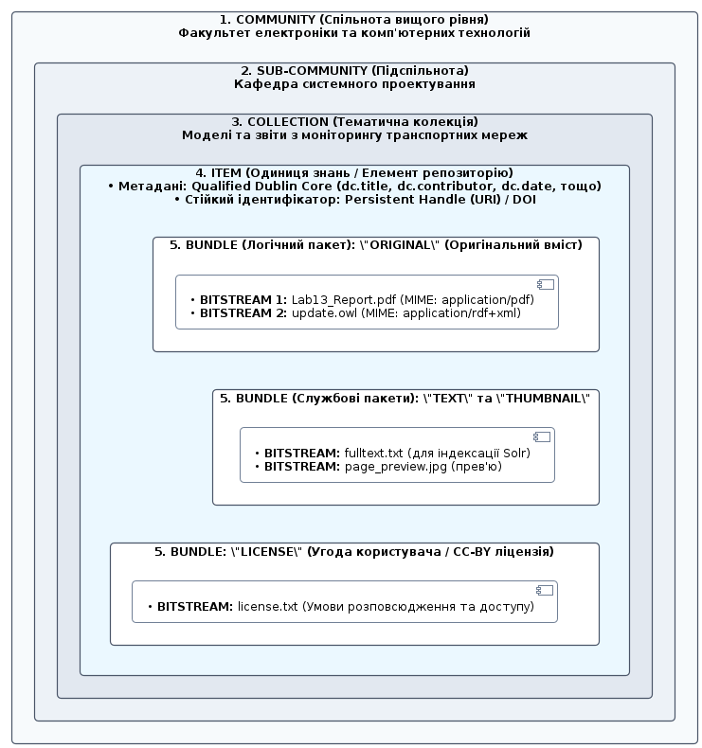
Рис.1 – Ієрархія сутностей збереження даних
- Community (Спільнота): відображає організаційну структуру установи (інститут, факультет). Може містити дочірні підспільноти (Sub-Communities) або набори колекцій.
- Collection (Колекція): логічний контейнер споріднених матеріалів (наприклад, статті, курсові, лабораторні дослідження з певної тематики). Саме на рівні колекції налаштовуються правила модерації (workflow) та шаблони обов'язкових полів.
- Item (Одиниця знань / Елемент): концептуальний документ чи наукова праця. Item не містить байти файлів напряму — він об'єднує метадані, історію версій, права доступу та посилається на пакети файлів (Bundles).
- Bundle (Логічний пакет): внутрішній розподілювач файлів за ролями:
  - ORIGINAL — файли, завантажені безпосередньо користувачем;
  - TEXT — шар тексту, автоматично згенерований парсером (Apache Tika) для повнотекстового пошуку;
  - THUMBNAIL — автоматично створені графічні прев'ю перших сторінок;
  - LICENSE — юридичний текст ліцензійної угоди, підписаної автором при публікації.
- Bitstream (Потік бітів / Фізичний файл): фізичний бінарний файл будь-якого розширення (PDF, DOCX, CSV, OWL, ZIP), що зберігається в сховищі асетів (assetstore), має контрольний хеш (MD5/SHA-256) та закріплений MIME-тип.
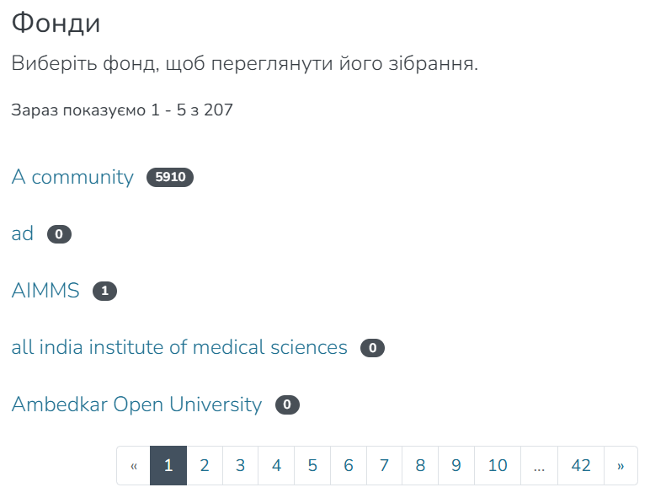
Рис. 1 — Перегляд кореневих фондів (Communities) у вебінтерфейсі DSpace
1.2. Схеми метаданих: Qualified Dublin Core та кастомні реєстри
Базовою моделлю метаданих DSpace є міжнародний стандарт Dublin Core Metadata Initiative (DCMI), а саме розширена схема Qualified Dublin Core.
Структура полів будується за трикомпонентним принципом:
$$schema.element.qualifier$$
Приклади стандартних полів:
- dc.title — назва документа чи звіту;
- dc.contributor.author — автор матеріалу;
- dc.date.issued — дата офіційного оприлюднення або фіксації;
- dc.description.abstract — короткий зміст / анотація роботи;
- dc.subject — ключові слова або дескриптори класифікації;
- dc.identifier.uri — стале глобальне посилання на об'єкт.
Кастомні реєстри метаданих: DSpace дозволяє адміністраторам реєструвати власні схеми. Наприклад, для транспортної системи можна додати схему transport.*:
- transport.segment.id — ідентифікатор ділянки дороги (наприклад, DS-001);
- transport.speed.limit — швидкісний ліміт ділянки;
- transport.traffic.level — категорія завантаженості.
1.3. Контрольовані словники, авторитетні записи, версіонування та ліцензування
Контрольовані словники (Controlled Vocabularies): підключаються у форматі XML-дерев (таксономій). Замість ручного введення поля dc.subject користувач обирає термін із затвердженого ієрархічного класифікатора, що ліквідує друкарські помилки, різночитання та проблему синонімії.
Авторитетні файли (Authority Control): механізм нормалізації авторів та установ. Забезпечує зв'язок імені науковця з його глобальним ідентифікатором (наприклад, ORCID iD), що усуває плутанину при збігу прізвищ.
Версіонування елементів (Item Versioning): DSpace підтримує створення версій (v1, v2, v3). При створенні нової версії первинний Handle зберігає свою валідність, користувач бачить попередження та пряме посилання на найсвіжішу ревізію, а в метаданих зберігається історія внесених правок.
Ліцензування: на етапі завершення подання користувач зобов'язаний підтвердити Institutional Deposit License (дозвіл на збереження та показ), а також може обрати публічну ліцензію Creative Commons (CC0, CC-BY, CC-BY-SA), що визначає правила повторного використання матеріалу третіми особами.
2. Управління знаннями: класифікації, таксономії та семантична інтеграція
У традиційних системах електронного документообігу файли зберігаються ізольовано, що перетворює архів на «кладовище документів». На відміну від них, DSpace реалізує функції системи управління знаннями (Knowledge Management System, KMS), надаючи інструменти контекстуалізації, класифікації та семантичного структурування контенту.
2.1. Механізми таксономізації, контрольованих словників та авторитетних записів
Для стандартизації знань у системі передбачено три взаємопов'язані механізми:

- Ієрархічні контрольовані словники (Controlled Vocabularies):
- Представляють собою попередньо сконфігуровані деревоподібні таксономії у форматі XML (наприклад, схеми класифікацій Dewey Decimal Classification, Library of Congress або галузеві словники).
- Під час опису сутності користувач не вводить ключові слова вручну довільним текстом, а обирає стандартизовані рубрики з інтерактивного дерева понять. Це усуває проблему синонімії (наприклад, зведення варіантів «ДТП», «аварія», «автопригода» до єдиного нормалізованого терміна) та запобігає друкарським помилкам.
- Авторитетний контроль сутностей (Authority Control):
- Забезпечує зв'язування текстових полів метаданих із зовнішніми реєстрами ідентифікаторів.
- Для персон (авторів, рецензентів) реалізовано пряму інтеграцію з міжнародним реєстром ORCID iD та ResearcherID. Це гарантує однозначну ідентифікацію автора незалежно від транслітерації прізвища (наприклад, «Трофимов В. М.» vs «Trofymov V.»).
- Для організацій та підрозділів підтримуються реєстри ROR (Research Organization Registry).
- Тезауруси та дескриптори предметної області:
- Підтримка зв'язків між поняттями за типом «ширший термін» (Broader Term, BT), «вужчий термін» (Narrower Term, NT) та «асоційований термін» (Related Term, RT) дозволяє будувати семантичні навігатори за спорідненими розділами знань.
2.2. Узгодження моделі метаданих DSpace з онтологіями (OWL/RDF)
Оскільки стандартні метадані DSpace спираються на схему Qualified Dublin Core (дескриптивні пари «атрибут — значення»), вони мають обмежену виразність для логічного виведення. Для трансформації пасивних карток DSpace у повноцінний граф знань пропонується підхід семантичного мапінгу (Semantic Lift).
Атрибути Dublin Core зіставляються з концептами (TBox) та зв'язками онтології цифрової транспортної системи (update.owl):
Поле метаданих DSpace (Dublin Core) | Властивість в онтології (transport-ontology#) | Клас-діапазон онтології / Тип | Семантичний зміст зв'язку
dc.title | rdfs:label | xsd:string | Загальноприйнята назва об'єкта / документа
dc.description.abstract | transport-ontology:description | xsd:string | Повний текстовий опис ситуації або правила
dc.date.issued | transport-ontology:measurementTime | xsd:dateTime | Часова мітка фіксації вимірювання чи події
dc.subject (тег таксономії) | rdf:type | owl:Class (напр., :TrafficAccident) | Класифікація сутності за типом онтології
dc.coverage.spatial | transport-ontology:locatedOn | transport-ontology:RoadSegment | Просторова прив'язка до сегмента дороги
dc.relation.requires | transport-ontology:affects | transport-ontology:TrafficFlow | Вплив зафіксованої події на потік
dc.relation.isVersionOf | owl:versionIRI | URI версії онтології | Фіксація конкретної ревізії моделі (SemVer)
transport.rule.action (кастомне) | transport-ontology:determines | transport-ontology:TransportDecision | Рекомендоване диспетчерське рішення

2.3. Архітектурний шаблон семантичного збагачення (Semantic Knowledge Enrichment)
Для реалізації запропонованого мапінгу формується конвеєр семантичної трансляції:
$$\text{DSpace} \text{Item}\text{ (}\text{Dublin} \text{Core}\text{ XML/JSON)}\overset{\text{ETL }\text{Exporter}}{\underset{\text{via REST API / OAI-PMH}}{→}}\text{RDF-триплети (}\text{Turtle}\text{/OWL)}\underset{→}{\text{SPARQL INSERT}}\text{GraphDB}\text{ / }\text{Knowledge} \text{Base}$$
При появі нового звіту чи регламенту в репозиторії DSpace зовнішній конвеєр вичитує його метадані, генерує відповідні RDF-твердження згідно з Таблицею 1 і поповнює єдине гібридне сховище знань (HKB).
3. Процеси, ролі та політики безпеки в DSpace
Організація життєвого циклу інформаційних об'єктів у DSpace гарантує якість метаданих, юридичну чистоту оприлюднення матеріалів та надійне розмежування прав доступу між учасниками академічного або корпоративного середовища.
3.1. Життєвий цикл подання матеріалів (Submission Workflow)
Процес внесення нової одиниці знань (Item) у репозиторій є керованим і складається з послідовності кроків, які налаштовуються індивідуально для кожної колекції:
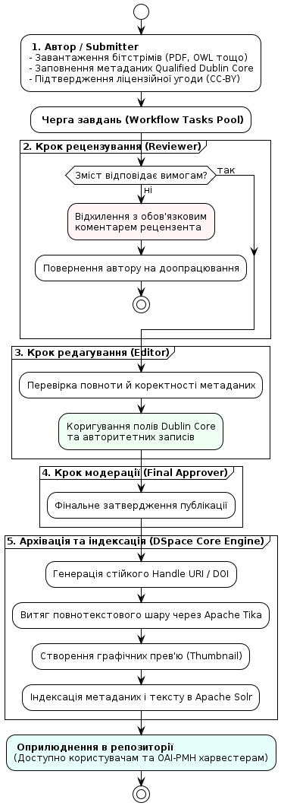
Рис. 2 — Життєвий цикл подання матеріалів
Етапи процесу внесення матеріалу:
- Ініціація подання (Deposit / Submission):
- Вибір колекції: користувач обирає цільову колекцію (наприклад, «Звіти з моделювання дорожніх мереж»).
- Опис матеріалу (Describe): заповнення обов'язкових та факультативних полів метаданих (назва, автори, анотація, ключові слова, дата створення).
- Завантаження вмісту (Upload Files): прикріплення одного або кількох файлів бітстрімів (PDF, DOCX, ZIP, OWL) із зазначенням опису файлу (наприклад, «Основний текст звіту», «Файл онтології»).
- Верифікація (Verify): фінальна перевірка внесених даних на зведеній сторінці.
- Ліцензійна згода (Grant License): підписання електронної ліцензії на розміщення та збереження твору в інституційному репозиторії.
- Черга модерації (Workflow Steps):
- Крок 1 (Reviewer / Рецензент): перевірка наукової або технічної відповідності роботи профілю колекції. Рецензент може схвалити подання або відхилити його (повернути автору із зазначенням зауважень для доопрацювання).
- Крок 2 (Editor / Бібліограф-редактор): перевірка коректності заповнення метаданих, прив'язка авторів до реєстрів ORCID, нормалізація ключових слів за таксономіями. Редактор має право вносити зміни безпосередньо в картку метаданих.
- Крок 3 (Approver / Модератор фінального схвалення): остаточний дозвіл на оприлюднення в публічному просторі.
- Автоматична пост-обробка та архівація:
- Системою генерується персистентний ідентифікатор Persistent Handle (наприклад, http://hdl.handle.net/123456789/101).
- Вбудований інструмент Apache Tika парсить вміст файлу та витягує «сирий» текстовий шар у службовий пакет TEXT.
- Рушій Apache Solr виконує миттєву повнотекстову індексацію для подальшого пошуку.
3.2. Рольова модель доступу (Access Control Lists / RBAC)
Безпека в DSpace базується на списках контролю доступу (Resource Policies), що прив'язуються до користувачів (EPerson) або груп (Group):
Роль у системі | Типова група DSpace | Дозволені операції над ресурсами
Анонімний відвідувач | Anonymous | READ для опублікованих Item та відкритих Bitstream. Пошук та перегляд метаданих.
Зареєстрований автор | Submitter Group | ADD / WRITE у межах своєї незавершеної черги подань. Перегляд власного кабінету.
Рецензент / Експерт | Collection Reviewers | READ черги подань, право ACCEPT або REJECT матеріалів до публікації.
Адміністратор колекції | Collection Admin | WRITE, DELETE, зміна шаблонів метаданих і налаштувань прав для конкретної колекції.
Системний адміністратор | Administrator | Повний контроль: керування структурою Community/Collection, конфігурація Solr, експорт бази.
3.3. Механізми ембарго та ліцензування
- Політика ембарго (Embargo Management):
- Дозволяє відтермінувати публічний доступ до повного тексту файлів (Bitstream) на певний термін (наприклад, 6, 12 або 24 місяці) з моменту внесення.
- Використовується у випадках, коли результати досліджень готуються до публікації в комерційних виданнях із вимогою первинного ексклюзивного доступу, або для захисту патентних заявок.
- Принцип роботи: метадані (назва, автор, анотація) залишаються відкритими та індексуються в пошукових системах одразу, тоді як файл стає доступним для завантаження автоматично після настання визначеної дати (Embargo Lift Date).
- Ліцензування та інтелектуальна власність:
- Deposit License: стандартна невиключна угода між автором та установою, що надає репозиторію право на безстрокове зберігання, конвертацію форматів (наприклад, для забезпечення довготривалої доступності) та публікацію в мережі.
- Ліцензії Creative Commons (CC): інтегрований майстер дозволяє автору в 2 кліки обрати умови поширення:
  - CC-BY (із зазначенням авторства);
  - CC-BY-NC (некомерційне використання);
  - CC-BY-SA (із поширенням на тих самих умовах);
  - CC0 (суспільне надбання / Public Domain).
4. Пошук, індексація та аналітика в DSpace
Пошуково-аналітичний контур DSpace перетворює пасивне сховище документів на інтерактивний інструмент розвідки знань (Knowledge Discovery). Основним ядром індексації та фільтрації виступає інтегрований пошуковий сервер Apache Solr.
4.1. Механізми індексації та повнотекстовий пошук (Apache Solr)
Дворівнева індексація вмісту:
- Індексація метаданих: усі поля карток (автори, назви, анотації, ключові слова Dublin Core) розбиваються на окремі індексовані поля Solr.
- Повнотекстова індексація вмісту файлів (Bitstream Full-Text): фоновий процес за допомогою бібліотеки Apache Tika автоматично екстрагує текстовий шар із файлів форматів PDF, DOCX, TXT, HTML тощо. Текст зберігається у службовому пакеті TEXT та індексується Solr, що дозволяє знаходити документи за ключовими фразами, які відсутні в метаданих, але містяться всередині звіту.
Пошукові можливості:
- Булева логіка (AND, OR, NOT) для складання точних запитів;
- Пошук за сталими фразами з використанням лапок ("дорожній сегмент");
- Пошук за префіксами та шаблонами з масками (transp*, accid?nt);
- Нечіткий пошук (Fuzzy Search на основі відстані Левенштейна: traffic~1), що усуває помилки друку.
4.2. Фасетна навігація (Faceted Search & Discovery)
Фасетний пошук дозволяє користувачеві динамічно звужувати простір результатів без необхідності перезавантаження сторінки або ручного переписування пошукового запиту. Solr підраховує агреговані кількості знахідок для кожної категорії (фасета) в режимі реального часу.
Типові фасети в DSpace:
- Автор (Author): фільтрація за нормалізованими іменами дослідників;
- Тематика / Ключові слова (Subject): вибір галузевих дескрипторів із таксономій;
- Дата випуску (Date Issued): гістограма або часовий повзунок за роками;
- Тип контенту (Type): розмежування статей, звітів, датасетів, онтологій;
- Наявність файлів (Has Files): фільтрація публікацій із відкритими повними текстами.
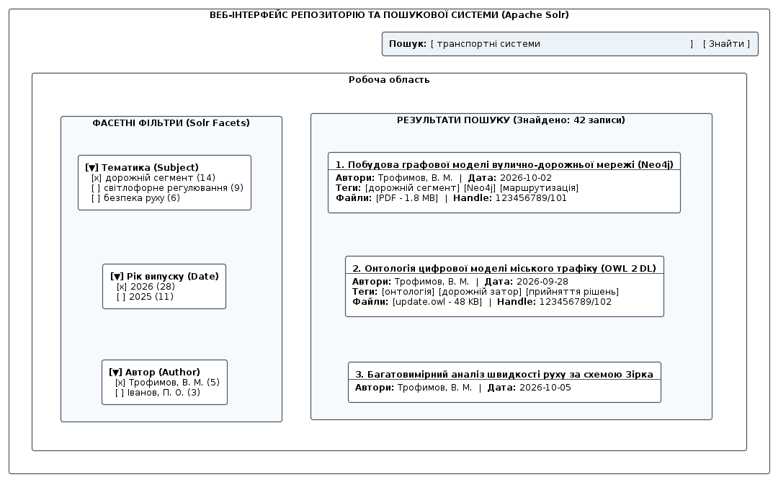
Рис.3 – Фасетна навігація
4.3. Аналітика використання та метрики популярності
Платформа веде автоматизований облік використання інформаційних ресурсів за допомогою модуля Solr Statistics:
- Метрики відвідуваності та інтересу:
  - Кількість переглядів картки метаданих (Item Page Views);
  - Кількість завантажень фізичних файлів (Bitstream Downloads);
  - Кількість переходів до колекцій та спільнот.
- Фільтрація пошукових роботів (Spam/Spider Filtering): відповідність міжнародному стандарту COUNTER, що гарантує відсіювання автоматичних краулерів і ботів індексації, фіксуючи лише реальні звернення людей.
- Географічна та часова аналітика: формування звітів за країнами, містами запитувачів та помісячної динаміки звернень до матеріалів.
5. Інтеграції та протоколи обміну знаннями
DSpace спроєктований як інтероперабельна відкрита система, що легко вбудовується в глобальний академічний та корпоративний IT-ландшафт.
5.1. DSpace REST API (v7 / v8)
Сучасні версії DSpace базуються на відокремленій архітектурі (Decoupled Architecture), де бекенд на Spring Boot взаємодіє з клієнтським вебінтерфейсом на Angular через стандартний REST API:
- Формат обміну: JSON з підтримкою гіпермедіа-специфікації HAL (Hypertext Application Language).
- Базові кінцеві точки (Endpoints):
  - /api/core/communities — CRUD-операції над спільнотами;
  - /api/core/collections — керування тематичними колекціями;
  - /api/core/items — створення, читання та редагування карток знань;
  - /api/core/bitstreams — завантаження та вивантаження бінарних файлів;
  - /api/discover/search — виконання параметричних і фасетних запитів до індексу Solr;
  - /api/workflow/workflowitems — керування задачами черги модерації.
- Авторизація: підтримуються JSON Web Tokens (JWT) та аутентифікація через Shibboleth, LDAP/Active Directory, OAuth2.
5.2. Протокол OAI-PMH (Open Archives Initiative Protocol for Metadata Harvesting)
DSpace виступає сервером постачальника даних (Data Provider) за стандартом OAI-PMH v2.0, що дозволяє зовнішнім системам автоматично збирати («гарвестити») метадані репозиторію за допомогою HTTP-запитів:
- Основні дієслова протоколу (Verbs): Identify, ListMetadataFormats, ListSets, ListIdentifiers, ListRecords, GetRecord.
- Підтримувані формати метаданих:
  - oai_dc — базова схема Unqualified Dublin Core;
  - dim (DSpace Intermediate Metadata) — повна внутрішня схема DSpace;
  - mets (Metadata Encoding and Transmission Standard) — структурований XML-пакет із прив'язкою до файлів;
  - qdc — Qualified Dublin Core.
Завдяки OAI-PMH публікації з репозиторію автоматично з'являються у міжнародних наукометричних базах та пошукових системах: Google Scholar, OpenAIRE, BASE, WorldCat.
5.3. Формати імпорту/експорту та стійкі ідентифікатори
Пакети масового обміну даними:
- CSV Batch Export/Import: швидке експортування карток метаданих цілої колекції у CSV-файл для масового редагування (наприклад, у Excel) та зворотного завантаження;
- Simple Archive Format (SAF): стандартний пакет DSpace (папка з файлами, маніфестом contents та XML-метаданими dublin_core.xml);
- Archival Information Package (AIP): архівні пакети відповідно до стандарту збереження OAIS на базі METS/MODS.
Система постійних глобальних ідентифікаторів (PIDs):
- CNRI Handle System: обов'язковий механізм DSpace. Кожному об'єкту присвоюється унікальний номерний Handle (наприклад, hdl:123456789/42). При зміні IP-адреси чи доменного імені сервера посилання залишається дійсним завдяки централізованому DNS-резолверу Handle.
- DOI (Digital Object Identifier): нативна підтримка генерації та автоматичної реєстрації DOI через провайдерів DataCite або Crossref.
- ORCID Integration: двостороння синхронізація публікацій з авторськими профілями ORCID дослідників.
6. Міні-кейс: Організація репозиторію цифрових моделей транспортних систем
Для практичної апробації можливостей DSpace спроєктовано структуру репозиторію інституційного рівня для збереження та управління знаннями кафедри системного проектування у предметній області «Цифрові моделі транспортних систем».
6.1. Організаційна структура репозиторію (Communities & Collections)
Відповідно до ієрархічної моделі DSpace сформовано дворівневу структуру фондів і зібрань:
- Коренева спільнота (Community): Факультет електроніки та комп'ютерних технологій
  - Підспільнота (Sub-Community): Кафедра системного проектування
    - Колекція 1 (Collection 1): Науково-технічні звіти з аналізу дорожніх мереж (призначена для текстових звітів, протоколів моделювання та графіків завантаженості).
    - Колекція 2 (Collection 2): Онтології, моделі та семантичні бази знань (призначена для формалізованих схем OWL/RDF, правил SHACL та словників).
    - Колекція 3 (Collection 3): Телеметричні набори даних та аналітичні моделі (призначена для CSV/Parquet-датасетів спостережень і файлів аналітичних кубів).
6.2. Реєстрація одиниць знань (Item Specifications)
У межах спроєктованих колекцій створено 4 повноцінні одиниці знань (Item) із розширеними картками Qualified Dublin Core:
Елемент 1 (Звіт про графову модель у Neo4j):
- dc.title: «Побудова та дослідження графової моделі вулично-дорожньої мережі міста у середовищі Neo4j»
- dc.contributor.author: «Трофимов, В. М.»
- dc.date.issued: «2026-10-02»dc.type: «Technical Report»
- dc.language.iso: «uk»dc.subject: «транспортні системи; Graph Data Science; Neo4j; дорожній сегмент; маршрутизація; Cypher»
- dc.description.abstract: «Звіт містить результати проектування Labeled Property Graph на основі онтології, імпорту нормалізованих даних через LOAD CSV та розрахунку метрик центральності PageRank і Degree Centrality для дорожнього каркаса міста.»
- dc.identifier.uri: http://hdl.handle.net/123456789/101
- transport.segment.id: DS-001
- Файли (Bitstreams): Lab9_GraphReport.pdf (MIME: application/pdf, розмір: 1.8 MB, ліцензія: CC-BY 4.0).
Елемент 2 (Семантичний артефакт — OWL-онтологія):
- dc.title: «Формалізована онтологія цифрової транспортної системи та диспетчерських рішень»
- dc.contributor.author: «Трофимов, В. М.»
- dc.date.issued: «2026-09-28»dc.type: «Ontology / Knowledge Base»
- dc.language.iso: «uk»dc.subject: «онтологія; OWL 2 DL; RDF; таксономія; дорожній затор; прийняття рішень»
- dc.description.abstract: «Концептуальна схема та набір тверджень ABox, що описують зв'язки між дорожніми сегментами, маршрутами громадського транспорту, нештатними подіями (ДТП) та продукційними правилами реагування.»
- dc.identifier.uri:http://hdl.handle.net/123456789/102
- dc.relation.isVersionOf: http://example.org/transport-ontology/1.2.0
- Файли (Bitstreams): update.owl (MIME: application/rdf+xml, розмір: 48 KB, ліцензія: Open Data Commons / CC0).

Елемент 3 (Аналітична модель OLAP-кубу):
- dc.title: «Багатовимірне моделювання телеметрії пасажиропотоків та швидкості руху за схемою Зірка»
- dc.contributor.author: «Трофимов, В. М.»
- dc.date.issued: «2026-10-05»dc.type: «Dataset / Analytics Model»
- dc.language.iso: «uk»dc.subject: «OLAP; Power BI; схема зірка; телеметрія; години пік; DAX»
- dc.description.abstract: «Аналітична модель для дослідження агрегованих показників руху fact_traffic_observations у розрізі 4 вимірів (час, інфраструктура, маршрути, події) з реалізацією 7 аналітичних візуалізацій та розрахункових DAX-мір.»
- dc.identifier.uri: http://hdl.handle.net/123456789/103
- Файли (Bitstreams): Lab10_OLAP_Cube.pbix (MIME: application/octet-stream, розмір: 4.2 MB, ліцензія: CC-BY-NC).
Елемент 4 (Нормативний регламент диспетчеризації):
- dc.title: «Типовий регламент дій чергового диспетчера ЦОДР при блокуванні магістральних вулиць»
- dc.contributor.author: «Управління транспорту»dc.date.issued: «2026-08-15»dc.type: «Standard Operating Procedure (SOP)»
- dc.language.iso: «uk»dc.subject: «регламент; диспетчеризація; ліквідація заторів; об'їзні маршрути»
- dc.description.abstract: «Посадова інструкція щодо алгоритму взаємодії з поліцією, оперативного перенаправлення автобусних рейсів та зміни фаз регулювання світлофорів при виникненні заторів вище 0.8.»
- dc.identifier.uri: http://hdl.handle.net/123456789/104
- Файли (Bitstreams): SOP_Reroute_Manual.pdf (MIME: application/pdf, розмір: 350 KB, ліцензія: Institutional Restricted).
6.3. Сценарій демонстрації фасетного пошуку та аналітики
Початковий пошуковий запит:
- Користувач вводить у пошуковий рядок DSpace: дорожній сегмент.
- Пошуковий рушій Apache Solr сканує поля dc.title, dc.subject, dc.description.abstract, а також текстові пласти PDF/OWL-файлів, повертаючи попередній список із 18 знахідок.
Звуження простору пошуку за допомогою фасетних фільтрів (Панель Discovery):
- Фасет «Date Issued» (Рік випуску): користувач обирає фільтр 2026 (відсікаються архівні публікації минулих років).
- Фасет «Type» (Тип контенту): обирається категорія Technical Report (список звужується до офіційних звітів).
- Фасет «Author» (Автор): обирається Трофимов, В. М.
Результуюча картка елемента:
- У результатах залишається релевантний Елемент 1 (Lab9_GraphReport.pdf).
- На сторінці відображається детальна картка метаданих, персистентне посилання Handle (hdl:123456789/101), ліцензія Creative Commons та модуль статистики:
  - Кількість переглядів картки: 38 разів;
  - Кількість завантажень PDF-файлу: 15 разів;
  - Географія звернень: Україна (Львів, Київ), Польща.
7. Узагальнення: Сильні та слабкі сторони DSpace як KMS
Критерій | Сильні сторони (Strengths) | Слабкі сторони (Weaknesses)
Структура даних | Строга стандартизована модель (Community $→$ Collection $→$ Item); міжнародна схема Qualified Dublin Core. | Фіксована ієрархія без можливості довільного багатовимірного перетину колекцій; модель пар «ключ-значення» є плоскою.
Пошук і навігація | Високопродуктивний повнотекстовий індекс Apache Solr; гнучка фасетна навігація; витяг тексту з PDF/Office через Apache Tika. | Відсутність семантичного векторного пошуку (Dense Retrieval / Embeddings); неможливість виконання RAG без зовнішніх надбудов.
Життєвий цикл знань | Багатокроковий submission workflow (Submitter $→$ Reviewer $→$ Editor); підтримка ембарго та ліцензій Creative Commons. | Складність динамічного редагування матеріалів у режимі реального часу (система орієнтована на завершені версійні документи).
Інтероперабельність | Підтримка відкритих протоколів OAI-PMH, REST API; нативна генерація Persistent Handle та DOI; зв'язок з ORCID. | Слабкий нативний експорт у графові формати RDF/SPARQL без спеціалізованих плагінів семантичного збагачення.

7.1. Пропозиції щодо інтеграції з онтологічним шаром та семантичним пошуком
Для усунення виявлених обмежень DSpace у межах предметної області рекомендується реалізувати наступний комплекс удосконалень:
- Побудова семантичного містка (DSpace-to-Graph Bridge):
  - Розробка мікросервісу на базі Python (FastAPI + rdflib), який підписується на події створення нових Item через Webhooks DSpace REST API.
  - Автоматичне трансформування полів Dublin Core у триплети RDF за розробленою в розділі 2 Таблицею 1 та відправка тверджень у GraphDB / TripleStore для актуалізації загального графа знань.
- Впровадження векторного індексування неструктурованого контенту:
  - Інтеграція фонового воркера з моделлю ембеддингів (sentence-transformers/all-MiniLM-L6-v2).
  - Текстові анотації (dc.description.abstract) та витягнутий вміст PDF-регламентів індексуються у векторній базі даних (ChromaDB або Qdrant), що дозволяє реалізувати гібридний пошук: пошук фактів через Solr + семантичний пошук регламентів природною мовою.
- Збагачення інтерфейсу графовими зв'язками:
  - Додавання у вебінтерфейс DSpace блоку рекомендацій споріднених матеріалів («Knowledge Graph Relations»), який відображає супутні сутності (наприклад: «Для цього звіту доступна онтологія update.owl та датасет фактів завантаженості»).

Висновок
У ході виконання самостійної роботи №13 проведено комплексне дослідження платформи DSpace як корпоративного та інституційного інструмента управління знаннями (KMS):
- Детально вивчено інформаційну модель системи: простежено ієрархію Community $→$ Collection $→$ Item $→$ Bundle $→$ Bitstream та обґрунтовано призначення стандартних схем метаданих Qualified Dublin Core.
- Запропоновано семантичний мапінг між дескриптивними полями Dublin Core та концептами формалізованої OWL-онтології міського трафіку, що забезпечує перехід від пасивного каталогу до зв'язаного графа знань (Linked Knowledge Graph).
- Проаналізовано рольову модель, життєвий цикл рецензування (Submission Workflow), механізми відтермінування публікацій (ембарго) та ліцензійний комплаєнс Creative Commons.
- Досліджено пошуково-аналітичний контур на базі Apache Solr, охарактеризовано механізми фасетної фільтрації та протоколи інтеграції (REST API, OAI-PMH, Handle, DOI).
- Спроєктовано прикладний міні-кейс для предметної області «Цифрові моделі транспортних систем» із 4 сутностями знань та описано сценарій розвідки інформації за фасетами.
- Виявлено ключові сильні сторони DSpace (стандартизація, потужний пошук, відкриті інтерфейси) та його обмеження (відсутність нативного графового та векторного пошуку), для подолання яких запропоновано архітектурні рішення інтеграції з онтологічними й векторними сховищами.

